ΜΗΠΩΣ ΑΝΑΖΗΤΑΤΕ……
ΜΑΥΡΟ ΘΕΑΤΡΟ??????

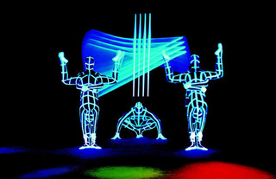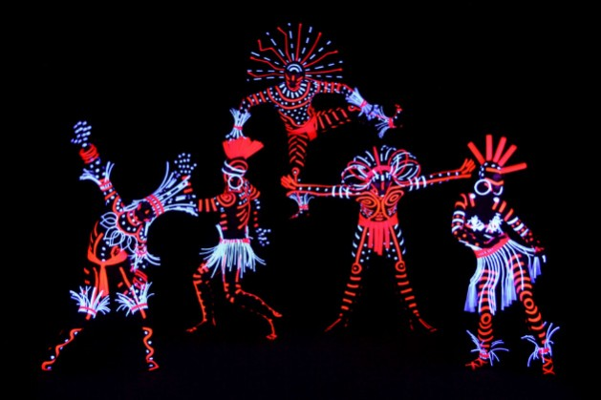

….PUB?????

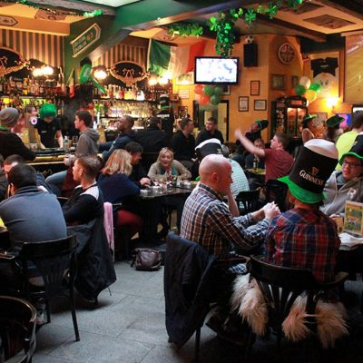
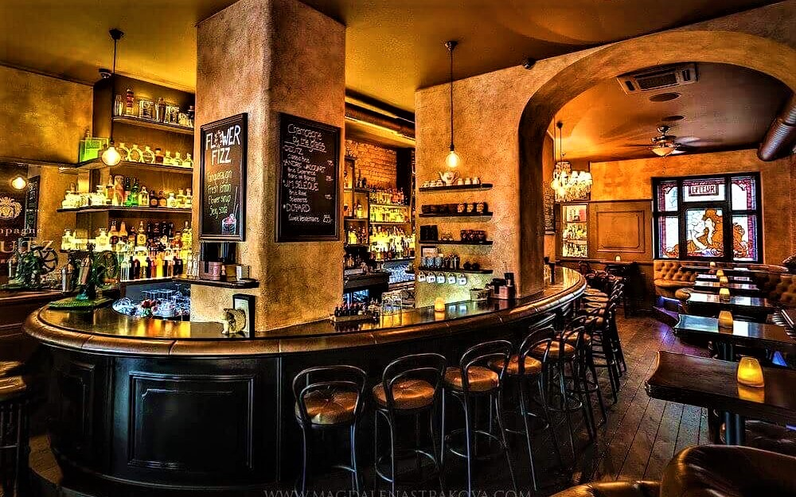

…JAZZ CLUB???
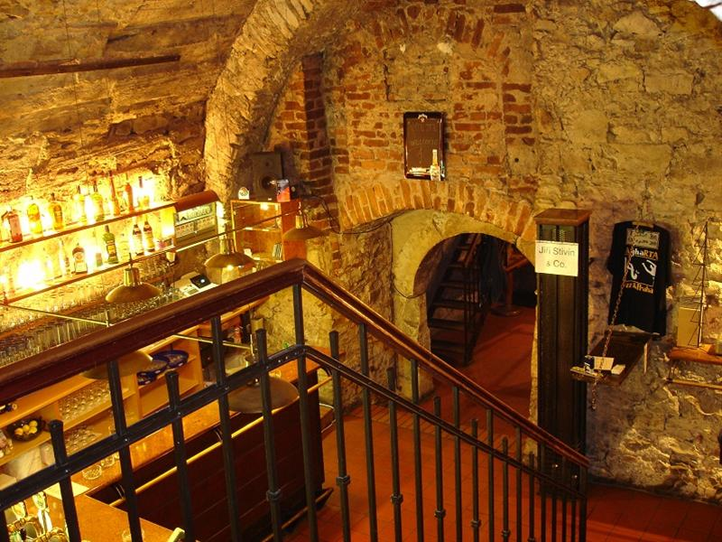
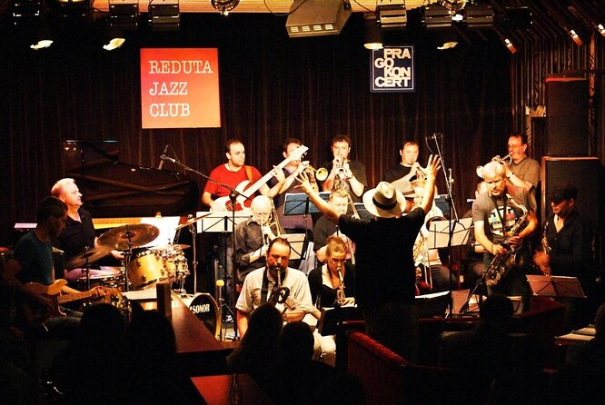
…..Ή ΜΕΣΑΙΩΝΙΚΑ ΚΤΙΡΙΑ?????

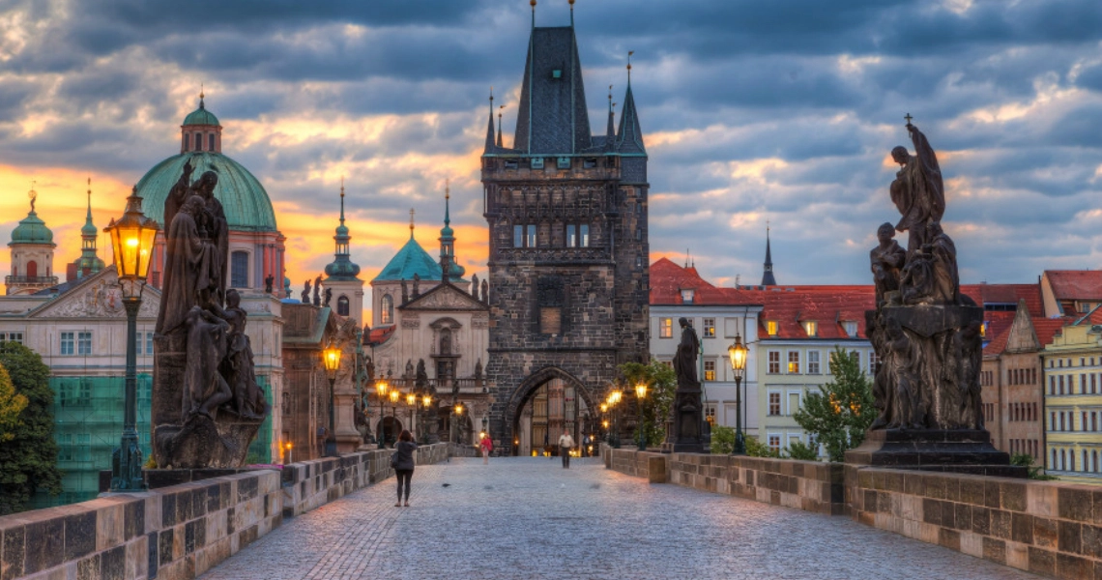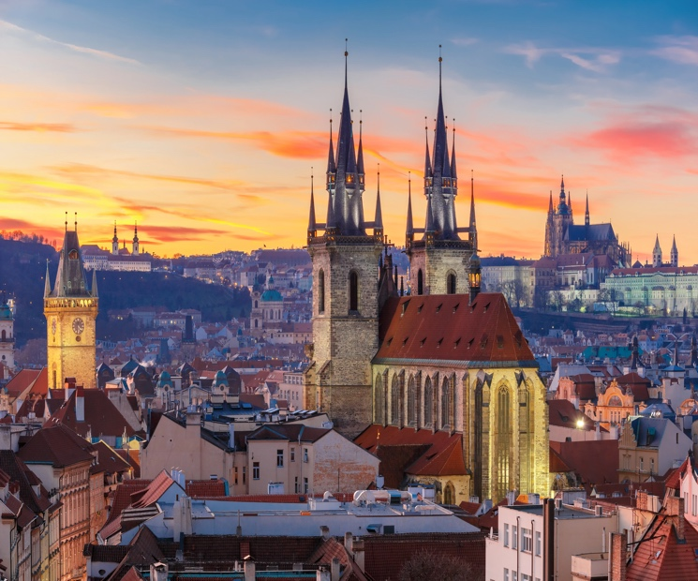

…..ΤΟΤΕ ΚΑΝΤΕ ΤΗ ΠΕΝΘΗΜΕΡΗ ΧΕΙΜΕΡΙΝΗ ΑΠΟΔΡΑΣΗ ΠΟΥ ΤΑ ΣΥΝΔΥΑΖΕΙ ΟΛΑ!!!!!!!!

ΚΑΙ ΑΝ ΘΕΛΕΤΕ ΠΕΡΙΣΣΟΤΕΡΑ ΚΙΝΗΤΡΑ ΤΟΤΕ ΣΚΕΦΤΕΙΤΕ…..

- ΤΟ ΙΣΤΟΡΙΚΟ ΚΕΝΤΡΟ ΤΗΣ ΠΡΑΓΑΣ, ΠΟΥ ΑΝΗΚΕΙ ΣΤΟ ΚΑΤΑΛΟΓΟ ΜΝΗΜΕΙΩΝ ΠΑΓΚΟΣΜΙΑΣ ΚΛΗΡΟΝΟΜΙΑΣ ΤΗΣ UNESCO
- ΤΗ ΓΕΦΥΡΑ ΤΟΥ ΚΑΡΟΛΟΥ
- ΤΟΝ ΚΑΘΕΔΡΙΚΟ ΝΑΟ ΤΟΥ ΑΓΙΟΥ ΒΙΤΟΥ
- ΤΟ ΠΑΝΕΠΙΣΤΗΜΙΟ ΤΟΥ ΚΑΡΟΛΟΥ
- ΤΙΣ ΒΟΛΤΕΣ ΣΤΙΣ ΟΧΘΕΣ ΤΟΥ ΠΟΤΑΜΟΥ ΜΟΛΔΑΒΑ
- ΤΟ ΚΑΡΛΟΒΥ ΒΑΡΥ

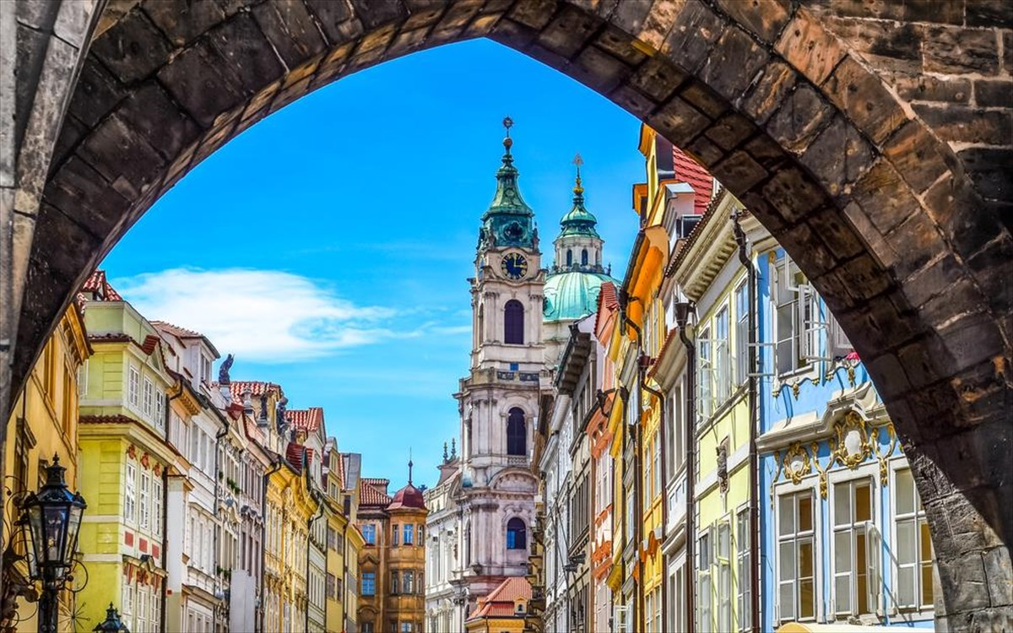

ΕΙΣΤΕ ΕΤΟΙΜΟΙ/ΕΤΟΙΜΕΣ??????

1η ΗΜΕΡΑ: ΑΘΗΝΑ –– ΠΡΑΓΑ ΞΕΝΑΓΗΣΗ ΠΑΛΙΑΣ ΠΟΛΗΣ

Αφού συγκεντρωθούμε στο αεροδρόμιο, θα πάρουμε την πτήση για την όμορφη πόλη της Πράγας. Άφιξη στην ‘‘χρυσή πόλη’’ και συνάντηση με τον τοπικό ξεναγό μας, επιβίβαση στο λεωφορείο και η ξενάγησή μας ξεκινάει με το ‘‘Μικρό μέρος’’ (Μάλα Στράνα) μία από τις παλαιότερες ιστορικές συνοικίες στην Πράγα. Στην συνέχεια θα περπατήσουμε από την γραφική Γοτθική γέφυρα του Καρόλου μέσα από τα μεσαιωνικά δρομάκια της ‘‘Βασιλικής οδού’’ ως την πλατεία της παλιάς πόλης, με το Δημαρχείο και το φημισμένο αστρονομικό ρολόι και την ‘‘παρέλαση των Αποστόλων’’ καθώς και στην πλατεία του ιστορικού κέντρου της Πράγας. Μετά την ξενάγηση θα μεταφερθούμε στο ξενοδοχείο μας. Το βράδυ σας προτείνουμε να επισκεφτείτε τις τοπικές Τσέχικες μπυραρίες με τοπικές σπεσιαλιτέ και μπύρα παραγωγής τους ή στα φημισμένα τζαζ κλαμπ της Πράγας…!!!!!

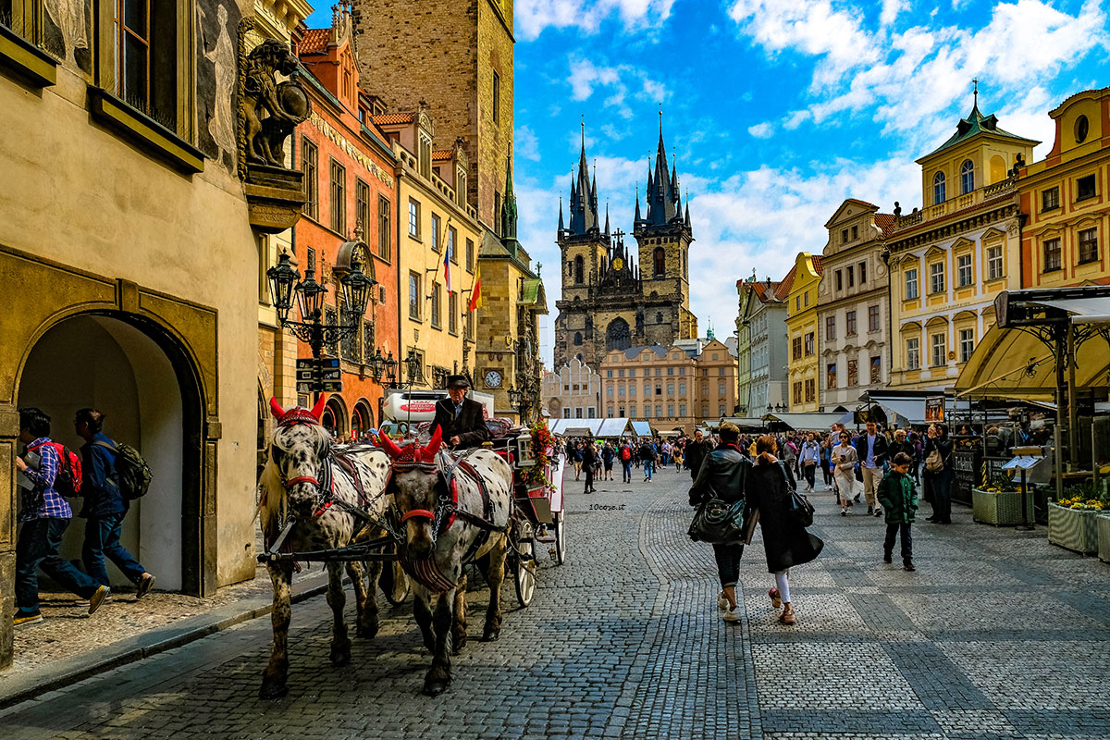

2η ΗΜΕΡΑ: ΠΡΑΓΑ ΞΕΝΑΓΗΣΗ ΚΑΣΤΡΟΥΠΟΛΗΣ

Πρωινό στο ξενοδοχείο και η ξενάγησή μας ξεκινάει με το μοναστήρι του Στράχοβ και το Λορέττο, δύο από τα σημαντικότερα μνημεία της Πράγας, στη συνέχεια κατευθυνόμαστε στη μαγευτική Καστρούπολη, που απλώνεται πάνω στο λόφο της Μάλα Στράνα και καταλήγουμε στον επιβλητικό καθεδρικό ναό του Αγίου Βίτου και το παρεκκλήσι του Αγίου Βάτσλαβ, προστάτη της χώρας, την εκκλησία του Αγίου Γεωργίου, τα παλάτια που διέμεναν οι Δούκες και οι Βασιλιάδες της Βοημίας, το πύργο του Ντάλιμπορ και το «Χρυσό σοκάκι» που τον 16ο και 17ο αιώνα αποτελούσε έδρα των αλχημιστών. Το δρομάκι αποτελείται από μικρά πολύχρωμα σπιτάκια ,τα οποία ξαναζωγραφίστηκαν με φωτεινά χρώματα στη δεκαετία του 1950. Πολλά από τα σπίτια είναι τώρα καταστήματα με σουβενίρ και υπάρχει ένα μουσείο μεσαιωνικού οπλοστασίου μέσα στην πρώην οχύρωση του 14ου αιώνα. Ο αριθμός 22 ανήκε στην αδελφή του συγγραφέα Φρανς Κάφκα, ο οποίος χρησιμοποίησε αυτό το σπίτι για να γράψει τα κείμενά του για περίπου δύο χρόνια. Στη συνέχεια θα έχουμε ελεύθερο χρόνο για μια βόλτα στην πόλη. Για το βράδυ σας προτείνουμε να παρακολουθήσετε μια παράσταση «Μαύρου Θεάτρου», όπερα κ.α. , άλλωστε βρίσκεστε στην πόλη όπου γεννήθηκε η ιδέα του Μαύρου Θεάτρου!

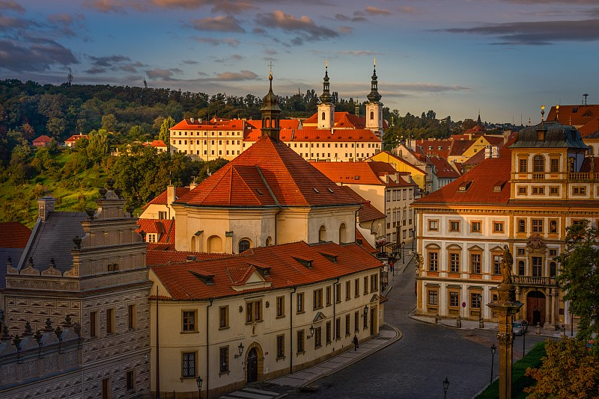

3η ΗΜΕΡΑ: ΠΡΑΓΑ – ΚΑΡΛΟΒΥ ΒΑΡΥ

Μετά το πρωινό, θα αναχωρήσουμε από την Πράγα με προορισμό την γνωστή λουτρόπολη Κάρλοβυ Βάρυ στη Δυτική Βοημία. Γνωστή λόγω των ιαματικών πηγών της. Τον 14ο αιώνα ονομάστηκε «Βασιλική Πόλη» από τον αυτοκράτορα Κάρολο τον 4ο και έκτοτε καθιερώθηκε σαν τόπος συνάντησης προσωπικοτήτων των γραμμάτων, των τεχνών και της πολιτικής. Διασχίζοντας τον κεντρικό πεζόδρομο δίπλα στον ποταμό Τέπλα καταλαβαίνουμε γιατί ο Γκαίτε, ο Σίλερ, ο Μπετόβεν, ο Μπαχ, ο Τσάρος της Ρωσίας και άλλοι περπάτησαν τον ίδιο δρόμο. Με το τέλος της ξενάγησης θα έχετε ελεύθερο χρόνο, ενώ στη συνέχεια θα αναχωρήσουμε για την Πράγα. Το βράδυ μπορείτε να κάνετε μια βόλτα στη νυχτερινή Πράγα!!

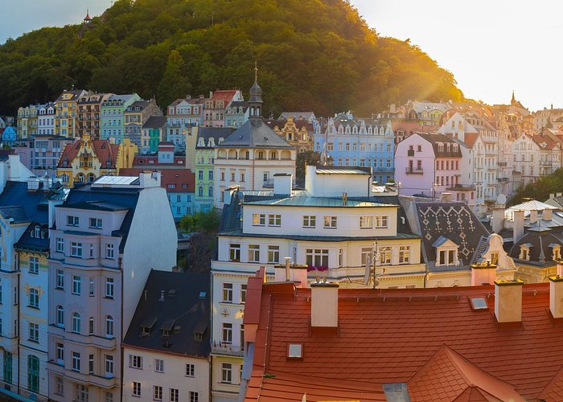

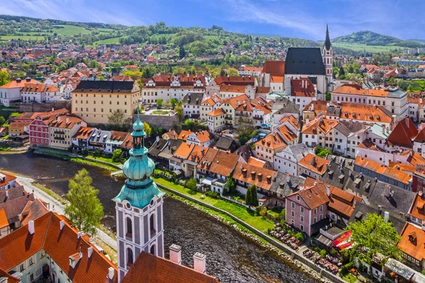

4η ΗΜΕΡΑ: ΠΡΑΓΑ - (ΠΡΟΑΙΡΕΤΙΚΗ ΕΚΔΡΟΜΗ ΤΣΕΣΚΥ ΚΡΟΥΜΛΟΒ)

Πρωινό στη συνέχεια προαιρετικά θα αναχωρήσουμε για την δεύτερη πιο όμορφη πόλη μετά την Πράγα, το «Τσέσκυ Κρούμλοβ». Χείμαρροι του ποταμού Μολδάβα τρέχουν σε πολλά σημεία αυτής της μεσαιωνικής πόλης η οποία όπως και η Πράγα, είναι στην λίστα των διατηρητέων πόλεων της Ουνέσκο. Αποτελεί πολιτισμικό στολίδι με τα ιδιαίτερα καλοδιατηρημένα γοτθικού και αναγεννησιακού ρυθμού κτήρια, τις εκκλησίες και τα στενά δρομάκια της. Τα τείχη του Κρούμλοβ εσωκλείουν θησαυρούς ιδιαίτερης αρχιτεκτονικής και πολιτισμικής αξίας όπως η ‘‘κρυφή γέφυρα’’. Επισκεφθείτε το κάστρο της πόλης και θαυμάστε από ψηλά την πανοραμική θέα. Επιστροφή στην Πράγα και χρόνος ελεύθερος.

5η ΗΜΕΡΑ: ΠΡΑΓΑ – ΠΤΗΣΗ ΓΙΑ ΤΗΝ ΑΘΗΝΑ

Πρωινό στο ξενοδοχείο μας και ελεύθερη ημέρα. Το απόγευμα με τις καλύτερες εντυπώσεις από την όμορφη πρωτεύουσα της Τσεχίας, αναχωρούμε για το αεροδρόμιο και την πτήση της επιστροφής.

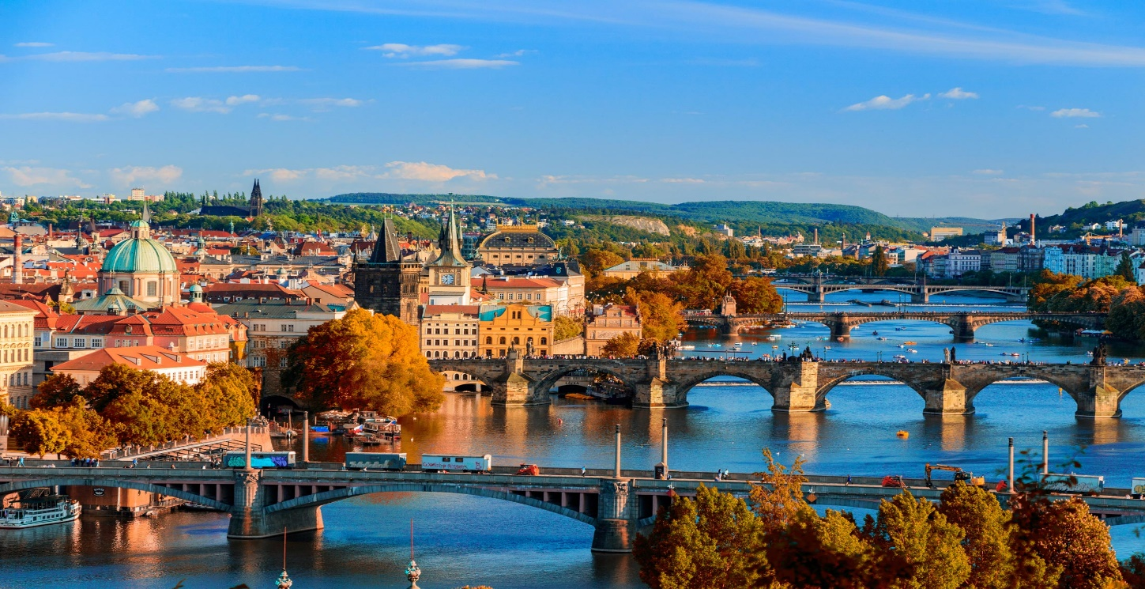

ΗΜΕΡΟΜΗΝΙΕΣ | ΑΝΑΧΩΡΗΣΗ | ΕΠΙΣΤΡΟΦΗ
19-23/01/2023  26-30/01/2023  09-13/03/2023  16-20/03/2023* | A3 864 ATH 09.25 – PRG 11:05 | A3 867 PRG 16:50 – ATH 20:30
12-16/02/2023 | A3 864 ATH 09.25 – PRG 11:05 | Α3 865 PRG 11:50- ATH 15:30*
ΠΤΗΣΕΙΣ

(*ΣΗΜΕΙΩΣΗ: Η ΠΕΜΠΤΗ ΜΕΡΑ ΤΗΣ ΣΥΓΚΕΚΡΙΜΕΝΗΣ ΑΝΑΧΩΡΗΣΗΣ ΠΕΡΙΛΑΜΒΑΝΕΙ ΠΡΩΙΝΟ ΣΤΟ ΞΕΝΟΔΟΧΕΙΟ ΚΑΙ ΑΜΕΣΗ ΑΝΑΧΩΡΗΣΗ ΓΙΑ ΤΟ ΑΕΡΟΔΡΟΜΙΟ ΤΗΣ ΠΡΑΓΑΣ. )

ΞΕΝΟΔΟΧΕΙO DIPLOMAT 4*

ΤΙΜΗ ΑΝΑ ΑΤΟΜΟ | ΕΠΙΒΑΡΥΝΣΗ ΜΟΝΟΚΛΙΝΟΥ | ΠΑΙΔΙΚΗ ΤΙΜΗ  2-12 ΕΤΩΝ ΣΕ EXTRA ΚΡΕΒΑΤΙ
445 € | 130€ | 375€

ΞΕΝΟΔΟΧΕΙO 987 4*SUP

ΤΙΜΗ ΑΝΑ ΑΤΟΜΟ | ΕΠΙΒΑΡΥΝΣΗ ΜΟΝΟΚΛΙΝΟΥ | ΠΑΙΔΙΚΗ ΤΙΜΗ  2-12 ΕΤΩΝ ΣΕ EXTRA ΚΡΕΒΑΤΙ
475€ | 140€ | 395€

ΞΕΝΟΔΟΧΕΙO GRANDIOR 5*(or similar)

ΤΙΜΗ ΑΝΑΤΟΜΟ | ΕΠΙΒΑΡΥΝΣΗ  ΜΟΝΟΚΛΙΝΟΥ | ΠΑΙΔΙΚΗ ΤΙΜΗ  2-12 ΕΤΩΝ ΣΕ EXTRA ΚΡΕΒΑΤΙ
655€ | 240€ | 555€

*ΜΟΝΟ ΓΙΑ ΤΗΝ ΑΝΑΧΩΡΗΣΗ 16-20/03/2023 ΙΣΧΥΟΥΝ ΟΙ ΠΑΡΑΚΑΤΩ ΤΙΜΕΣ

ΞΕΝΟΔΟΧΕΙO DIPLOMAT 4*

ΤΙΜΗ ΑΝΑ ΑΤΟΜΟ | ΕΠΙΒΑΡΥΝΣΗ ΜΟΝΟΚΛΙΝΟΥ | ΠΑΙΔΙΚΗ ΤΙΜΗ  2-12 ΕΤΩΝ ΣΕ EXTRA ΚΡΕΒΑΤΙ
545 € | 230€ | 475€

ΞΕΝΟΔΟΧΕΙO 987 4*SUP

ΤΙΜΗ ΑΝΑ ΑΤΟΜΟ | ΕΠΙΒΑΡΥΝΣΗ ΜΟΝΟΚΛΙΝΟΥ | ΠΑΙΔΙΚΗ ΤΙΜΗ  2-12 ΕΤΩΝ ΣΕ EXTRA ΚΡΕΒΑΤΙ
575€ | 240€ | 495€

ΞΕΝΟΔΟΧΕΙO GRANDIOR 5*(or similar)

ΤΙΜΗ ΑΝΑΤΟΜΟ | ΕΠΙΒΑΡΥΝΣΗ  ΜΟΝΟΚΛΙΝΟΥ | ΠΑΙΔΙΚΗ ΤΙΜΗ  2-12 ΕΤΩΝ ΣΕ EXTRA ΚΡΕΒΑΤΙ
755€ | 340€ | 655€

ΠΕΡΙΛΑΜΒΑΝΟΝΤΑΙ

- ΑΕΡΟΠΟΡΙΚΑ ΕΙΣΙΤΗΡΙΑ ΑΘΗΝΑ-ΠΡΑΓΑ-ΑΘΗΝΑ ΜΕ ΠΤΗΣΕΙΣ ΤΗΣ AEGEAN AIRLINES
- 1 ΑΠΟΣΚΕΥΗ 23 ΚΙΛΩΝ ΚΑΙ ΜΙΑ ΧΕΙΡΑΠΟΣΚΕΥΗ 8 ΚΙΛΩΝ ΑΝΑ ΕΠΙΒΑΤΗ
- 4 ΔΙΑΝΥΚΤΕΡΕΥΣΕΙΣ ΣΤΗΝ ΠΡΑΓΑ ΣΕ ΞΕΝΟΔΟΧΕΙΑ 4*, 4*SUP., 5* ΤΗΣ ΕΠΙΛΟΓΗΣ ΣΑΣ ΜΕ ΠΡΩΙΝΟ
- ΞΕΝΑΓΗΣΗ ΣΤΗΝ ΠΑΛΙΑ ΠΟΛΗ ΤΗΣ ΠΡΑΓΑΣ
- ΞΕΝΑΓΗΣΗ ΣΤΟ ΚΑΣΤΡΟ ΤΗΣ ΠΡΑΓΑΣ
- ΟΛΟΗΜΕΡΗ ΕΚΔΡΟΜΗ ΣΤΟ ΚΑΡΛΟΒΥ ΒΑΡΥ
- ΕΛΛΗΝΟΦΩΝΟΣ ΣΥΝΟΔΟΣ- ΞΕΝΑΓΟΣ
- ΜΕΤΑΦΟΡΕΣ ΑΠΟ ΚΑΙ ΠΡΟΣ ΤΟ ΑΕΡΟΔΡΟΜΙΟ
- ΕΝΗΜΕΡΩΤΙΚΑ ΕΝΤΥΠΑ
- ΤΑΞΙΔΙΩΤΙΚΗ ΑΣΦΑΛΕΙΑ ΜΕ ΕΠΙΠΛΕΟΝ ΠΑΡΟΧΕΣ
- ΑΣΦΑΛΕΙΑ COVID-19

ΔΕΝ ΠΕΡΙΛΑΜΒΑΝΟΝΤΑΙ

- ΦΟΡΟΙ ΑΕΡΟΔΡΟΜΙΩΝ (190€)
- ΕΙΣΟΔΟΙ ΜΟΥΣΕΙΩΝ- ΑΝΑΚΤΟΡΩΝ ΚΑΙ ΣΤΑ ΔΙΑΦΟΡΑ ΑΞΙΟΘΕΑΤΑ
- Ο,ΤΙ ΑΝΑΦΕΡΕΤΑΙ ΩΣ ΠΡΟΑΙΡΕΤΙΚΟ Ή ΠΡΟΤΕΙΝΟΜΕΝΟ ΚΑΙ Ο,ΤΙ ΔΕΝ ΑΝΑΓΡΑΦΕΤΑΙ ΣΤΑ ΠΕΡΙΛΑΜΒΑΝΟΜΕΝΑ

ΣΗΜΕΙΩΣΕΙΣ:
- Οι ξεναγήσεις, εκδρομές, περιηγήσεις είναι ενδεικτικές και δύναται να αλλάξει η σειρά που θα πραγματοποιηθούν.

ΓΙΑ ΟΠΟΙΑΔΗΠΟΤΕ ΠΕΡΑΙΤΕΡΩ ΠΛΗΡΟΦΟΡΙΑ ΘΑ ΧΑΡΟΥΜΕ ΝΑ ΣΑΣ ΕΞΥΠΗΡΕΤΗΣΟΥΜΕ!
www.lazaristravel.com

